BỘ GIÁO DỤC VÀ ĐÀO TẠO
TRƯỜNG ĐẠI HỌC THĂNG LONG

BÁO CÁO BÀI TẬP LỚN
XÂY DỰNG GAME TETRIS BẰNG C++ VÀ SLD3
NHÓM: 2
THÀNH VIÊN: A50059 – BÙI THẾ DUY
A50114 – LÊ ĐỨC ANH
A50122 – PHẠM GIA HUY
A50236 – ĐÀM QUANG DŨNG
GIẢNG VIÊN HƯỚNG DẪN: CAO ĐÌNH HOÀNG MINH
HÀ NỘI – 2026
MỤC LỤC
CHƯƠNG 1. GIỚI THIỆU ĐỀ TÀI 1
1.1. Lý do chọn đề tài 1
1.2. Mục tiêu đặt ra ban đầu 1
1.3. Phạm vi thực hiện 1
CHƯƠNG 2. CÔNG NGHỆ SỬ DỤNG 3
2.1. Ngôn ngữ và Thư viện 3
2.2. Công cụ phát triển 3
CHƯƠNG 3. PHÂN TÍCH VÀ THIẾT KẾ HỆ THỐNG 4
3.1. Kiến trúc tổng thể 4
3.2. Sơ đồ chuyển trạng thái (State Machine) 4
3.3. Thiết kế chi tiết các đối tượng (Classes) 5
CHƯƠNG 4. TRIỂN KHAI CÀI ĐẶT CHI TIẾT 6
4.1. Lớp Tetromino — Kỹ thuật Tiền tính toán Góc xoay (Pre-computed Rotations) 6
4.2. Lớp Board — Quản lý Lưới ô cờ và Thuật toán Quét hàng đầy 7
4.3. Collision Detection — Thuật toán Va chạm Biên và Khối tĩnh 8
4.4. Game Loop — Quản lý DeltaTime và Trọng lực Tốc độ (Level Gravity) 8
4.5. Cơ chế Chơi nâng cao: Giữ mảnh (Hold Piece) và Bóng mờ (Ghost Piece) 8
4.6. AudioManager — Kiến trúc Tái sử dụng Kênh (Track Gain Optimization) 9
CHƯƠNG 5. Phân công công việc nhóm 10
CHƯƠNG 6. KẾT QUẢ ĐẠT ĐƯỢC 12
6.1. Tính năng hoàn thành 12
6.2. Ảnh chụp màn hình thực tế 12
CHƯƠNG 7. HẠN CHẾ VÀ HƯỚNG PHÁT TRIỂN 14
7.1. Hạn chế 14
7.2. Hướng phát triển 14
CHƯƠNG 8. Kết luận 15
8.1. Những gì học được qua dự án 15
8.2. Khó khăn gặp phải và cách giải quyết 15
8.3. Đánh giá kết quả 15

DANH MỤC BẢNG, HÌNH, ẢNH
Ảnh 1. Sơ đồ phân lớp mối quan hệ cấu trúc 4
Ảnh 2. Sơ đồ chuyển trạng thái 4
Ảnh 3. Màn hình giao diện Menu 12
Ảnh 4. Giao diện Settings 13
Ảnh 5. Giao diện chơi game thực tế 13

GIỚI THIỆU ĐỀ TÀI

Lý do chọn đề tài
Về tựa game: Tetris (Xếp gạch) là một trong những trò chơi điện tử kinh điển nhất mọi thời đại. Dù luật chơi đơn giản, Tetris sở hữu tư duy logic sâu sắc về quản lý không gian, xử lý ma trận và thuật toán kiểm tra va chạm. Đây là đề tài hoàn hảo để rèn luyện kỹ năng lập trình game căn bản.
Về công nghệ:
- C++: Ngôn ngữ hướng đối tượng mạnh mẽ, mang lại hiệu năng tối ưu và khả năng kiểm soát bộ nhớ cấp thấp, giúp hiểu sâu hơn về cách một game engine vận hành ở cấp độ phần cứng.
- SDL3 (Simple DirectMedia Layer): Phiên bản mới nhất của thư viện đồ họa 2D đa nền tảng phổ biến. SDL3 cung cấp API hiện đại, tối ưu hóa phần cứng qua GPU, và quản lý cửa sổ, sự kiện, âm thanh một cách trực quan mà không quá cồng kềnh như các Game Engine thương mại (Unity, Unreal)

Mục tiêu đặt ra ban đầu
- Xây dựng thành công trò chơi Tetris hoàn chỉnh chạy trên môi trường máy tính (Windows/Linux).
- Áp dụng chính xác các quy tắc cốt lõi theo chuẩn Tetris Guideline (cơ chế xoay, tính điểm, hệ thống cấp độ).
- Ứng dụng mô hình lập trình hướng đối tượng (OOP) để tổ chức mã nguồn sạch, dễ mở rộng và bảo trì.
- Hoàn thiện kỹ năng làm việc nhóm, quản lý mã nguồn bằng Git/GitHub và tự động hóa quy trình build bằng Makefile.

Phạm vi thực hiện
- Tính năng đã làm được:
- Hoàn thiện Game Loop chuẩn với FPS Cap và Delta Time.
- Đầy đủ logic 7 loại mảnh ghép và cơ chế random chuẩn 7-bag.
- Cơ chế Ghost piece (bóng mờ), Hard drop, Soft drop, tính điểm và tăng tốc độ theo cấp độ (Level).
- Hệ thống âm thanh (BGM/SFX) và lưu trữ điểm cao (Highscore) vào file nhị phân/văn bản.
- Tính năng chưa làm được (Hạn chế):
- Các chế độ chơi còn đơn giản, chỉ tăng tốc độ rơi khối, còn nhiều chế độ như Marathon, Ultra, Sprint,… và cơ chế tính điểm nâng cao T-Spin.

CÔNG NGHỆ SỬ DỤNG

Ngôn ngữ và Thư viện
- C++17: Sử dụng các tính năng hiện đại như std::optional, std::vector, kết cấu cấu trúc (structured binding) giúp code ngắn gọn, an toàn về bộ nhớ.
- SDL3: Thư viện cốt lõi chịu trách nhiệm khởi tạo cửa sổ (Window), ngữ cảnh đồ họa (Renderer) và bắt sự kiện từ bàn phím/chuột.
- SDL3_image: Hỗ trợ load các định dạng ảnh phổ biến (PNG) để làm sprite cho các khối gạch và giao diện màn hình.
- SDL3_ttf: Đọc và render font chữ TrueType (TTF), dùng để hiển thị điểm số, cấp độ, văn bản trên UI.
- SDL3_mixer: Quản lý âm thanh đa kênh, cho phép phát nhạc nền (BGM) lặp lại và các hiệu ứng âm thanh (SFX) đồng thời mà không bị trễ.

Công cụ phát triển
- VS Code: Trình soạn thảo mã nguồn nhẹ, cài đặt các extension C/C++ để debug và gợi ý code.
- MinGW-w64: Bộ trình dịch GCC dành cho Windows để biên dịch mã nguồn C++.
- Makefile: Công cụ tự động hóa quá trình biên dịch (Build Automation), giúp liên kết các thư viện SDL3 nhanh chóng bằng một lệnh make.
- Git/GitHub: Quản lý các phiên bản mã nguồn, chia nhánh (branch) tính năng và phối hợp làm việc nhóm không bị xung đột code.

PHÂN TÍCH VÀ THIẾT KẾ HỆ THỐNG

Kiến trúc tổng thể
Mã nguồn dự án áp dụng mô hình lập trình hướng đối tượng (OOP) phân rã trách nhiệm rõ ràng. Lớp Game đóng vai trò hạt nhân điều phối hệ thống, liên kết và quản lý vòng đời của các thực thể chuyên biệt.
Sơ đồ phân lớp mối quan hệ cấu trúc thực tế giữa các file:
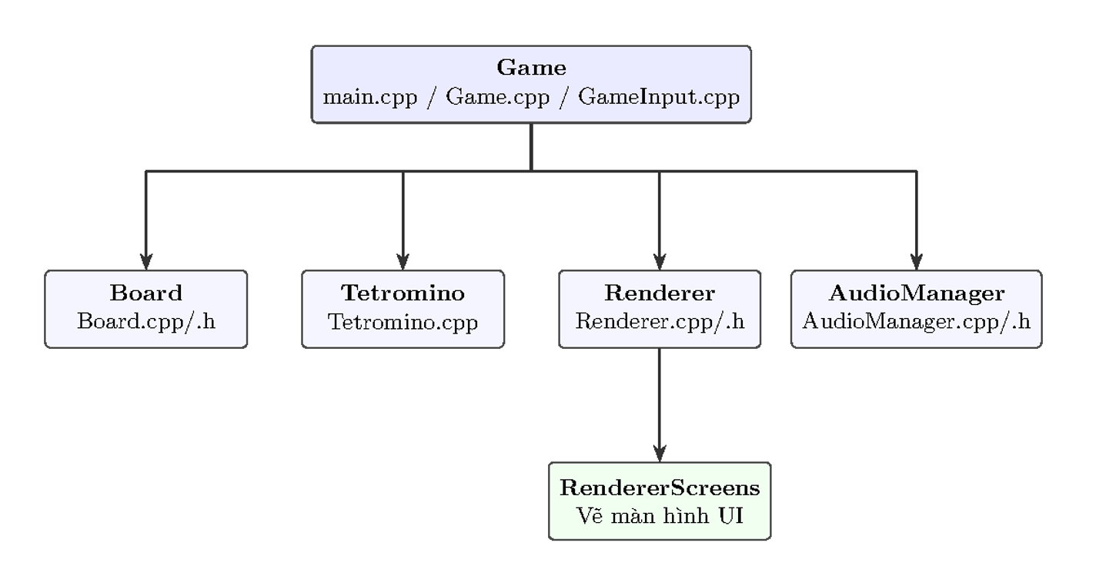
Ảnh 1. Sơ đồ phân lớp mối quan hệ cấu trúc

Sơ đồ chuyển trạng thái (State Machine)
Luồng vận hành màn hình và điều khiển trò chơi được quản lý chặt chẽ thông qua kiểu liệt kê GameState (trong GameState.h), phân tách thành 6 trạng thái hệ thống:
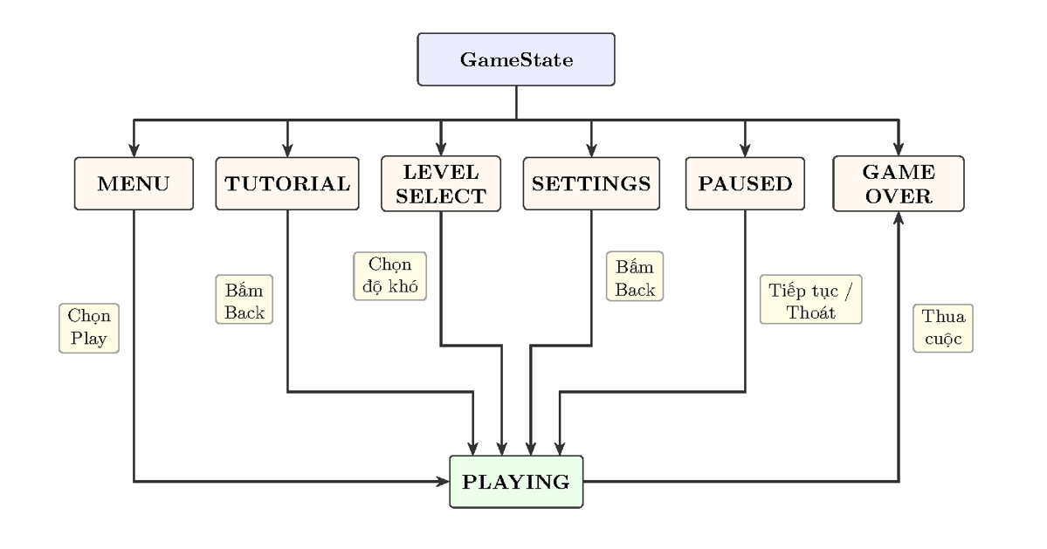
Ảnh 2. Sơ đồ chuyển trạng thái

Thiết kế chi tiết các đối tượng (Classes)
Class Game (Game.h / Game.cpp / GameInput.cpp)
- Trách nhiệm: Khởi tạo cửa sổ SDL3, quản lý vòng lặp trung tâm (Game Loop), tính toán DeltaTime, bắt và phân phối sự kiện chuột/bàn phím cho từng trạng thái cụ thể thông qua cấu trúc tùy biến phím KeyBindings.
- Phương thức chính: init(), run(), handleInput(), update(float dt), changeState(GameState s), lockCurrentPiece(), holdPiece().
Class Board (Board.h / Board.cpp)
- Trách nhiệm: Duy trì ma trận lưới ô cờ lưu trữ các khối gạch tĩnh. Chịu trách nhiệm kiểm tra va chạm không gian hình học, thực hiện khóa mảnh và kích hoạt giải thuật quét dòng đầy.
- Phương thức chính: reset(), isCellEmpty(c, r), lockPiece(tetromino), clearLines(), isGameOver(), isValidPosition(piece, toX, toY).
Class Tetromino (Tetromino.h / Tetromino.cpp)
- Trách nhiệm: Đại diện cho một khối gạch động đang rơi. Đóng gói thuộc tính tọa độ cục bộ, cơ chế tính toán tiền góc xoay và bộ sinh ngẫu nhiên phân phối khối.
- Phương thức chính: moveLeft(), moveRight(), moveDown(), rotateCW(), rotateCCW(), getGhostY(board), createRandom().
Class Renderer (Renderer.h / Renderer.cpp / RendererScreens.cpp)
- Trách nhiệm: Đảm nhiệm toàn bộ hệ thống kết xuất đồ họa. Sử dụng công cụ vẽ nguyên bản (Primitives) kết hợp font chữ pixel tạo hiệu ứng neon 3D sống động mà không cần file ảnh cồng kềnh.
- Phương thức chính: drawMenuScreen(), drawSettingsScreen(), drawGameOverScreen(), drawBoard(), drawBlock3D(), drawGhostPiece().
Class AudioManager (AudioManager.h / AudioManager.cpp)
- Trách nhiệm: Điều khiển Mixer âm thanh đa kênh. Đóng gói các track riêng biệt cho nhạc nền (BGM) và hiệu ứng âm thanh (SFX), cung cấp tính năng thay đổi âm lượng, tắt tiếng (Mute) trực quan.
- Phương thức chính: init(), playBGM(), playSFX(SoundType), toggleBGM(), setSFXVolume(vol).

TRIỂN KHAI CÀI ĐẶT CHI TIẾT

Lớp Tetromino — Kỹ thuật Tiền tính toán Góc xoay (Pre-computed Rotations)
Để tối ưu hóa hiệu năng tuyệt đối khi runtime, lớp Tetromino không thực hiện các phép xoay ma trận phức tạp khi người chơi nhấn phím. Thay vào đó, ngay trong Constructor, hình dạng cơ bản 4x4 (getBaseShape()) sẽ được chạy qua hàm rotateCWMatrix liên tiếp 4 lần để sinh ra mảng cấu trúc 3 chiều tĩnh: bool shape[4][4][4].
- Thuộc tính rotation là một biến số nguyên chạy từ 0 đến 3.
- Khi người chơi nhấn xoay thuận chiều kim đồng hồ (rotateCW()), hệ thống chỉ thực hiện: rotation = (rotation + 1) % 4. Việc kiểm tra trạng thái ô cờ tại vị trí bất kỳ trở thành một phép truy vấn mảng O(1) siêu tốc: shape[rotation][row][col].
Thuật toán Bộ sinh ngẫu nhiên 7-Bag Randomizer
Nhằm tuân thủ nghiêm ngặt quy chuẩn Tetris Guideline, mã nguồn cài đặt bộ sinh thông qua mảng động std::vector<TetrominoType> bag.
Tetromino Tetromino::createRandom() {
static std::vector<TetrominoType> bag;
static std::random_device rd;
static std::mt19937 generator(rd());
if (bag.empty()) {
bag = { TetrominoType::I, TetrominoType::O, TetrominoType::T,
TetrominoType::S, TetrominoType::Z, TetrominoType::J, TetrominoType::L };
std::shuffle(bag.begin(), bag.end(), generator);
}
const TetrominoType nextType = bag.back();
bag.pop_back();
return Tetromino(nextType);
}
Giải thuật này đảm bảo tính cân bằng tuyệt đối, triệt tiêu hoàn toàn trường hợp người chơi gặp một chuỗi liên tục các khối gạch xấu gây mất cân bằng logic game.

Lớp Board — Quản lý Lưới ô cờ và Thuật toán Quét hàng đầy
Bàn chơi được cấu hình cố định bằng mảng tĩnh TetrominoType grid[20][10]. Khi mảnh gạch rơi xuống đáy không thể di chuyển tiếp, hàm lockPiece được gọi để đồng bộ dữ liệu động vào ma trận tĩnh thông qua việc gán loại enum tương ứng.
Thuật toán clearLines() thực tế
int Board::clearLines() {
int clearedLines = 0;
for (int row = BOARD_HEIGHT - 1; row >= 0; --row) {
bool fullLine = true;
for (int col = 0; col < BOARD_WIDTH; ++col) {
if (grid[row][col] == TetrominoType::NONE) {
fullLine = false;
break;
}
}
if (!fullLine) {continue;}
++clearedLines;
for (int moveRow = row; moveRow > 0; --moveRow) {
for (int col = 0; col < BOARD_WIDTH; ++col) {
grid[moveRow][col] = grid[moveRow - 1][col];
}
}
for (int col = 0; col < BOARD_WIDTH; ++col) {
grid[0][col] = TetrominoType::NONE;
}
++row;
}
return clearedLines;}

Collision Detection — Thuật toán Va chạm Biên và Khối tĩnh
Hàm isValidPosition được bọc bên trong lớp Board (hoặc thông qua các hàm kiểm thử vị trí) thực hiện lặp qua ma trận cục bộ 4x4 của mảnh Tetromino. Với mỗi ô mang giá trị true, tọa độ toàn cục trên bàn cờ được xác định bằng công thức:
boardCol = toX + col, boardRow = toY + row
Hệ thống sẽ gắn cờ va chạm và từ chối dịch chuyển nếu thỏa mãn một trong các điều kiện logic sau:
- boardCol < 0 hoặc boardCol >= BOARD_WIDTH (Vượt biên trái hoặc biên phải).
- boardRow >= BOARD_HEIGHT (Vượt quá đáy giới hạn bàn chơi).
- !isCellEmpty(boardCol, boardRow) (Trùng vào ô cờ đã có khối gạch khóa từ trước).

Game Loop — Quản lý DeltaTime và Trọng lực Tốc độ (Level Gravity)
Hệ thống duy trì vòng lặp game ổn định tại hàm Game::run(). Tiến trình xử lý thời gian thực sử dụng biến fallTimer tích lũy liên tục lượng thời gian trôi qua dựa trên hiệu số deltaTime trích xuất từ SDL_GetTicks().
Tốc độ rơi của khối gạch biến thiên tự động dựa vào cấp độ chơi được cấu hình trong mảng cấu trúc hằng số LEVEL_CONFIGS. Khoảng thời gian kích hoạt bước rơi (fallInterval) được tính toán giảm cấp tiến:
fallInterval = max(0.1s, startFallInterval – (level – startLevel) x 0.1s)
Khi fallTimer >= fallInterval, hệ thống tự động đẩy mảnh gạch rơi xuống 1 nấc. Điều này tạo nên áp lực tăng dần đầy thử thách cho người chơi khi thăng cấp.

Cơ chế Chơi nâng cao: Giữ mảnh (Hold Piece) và Bóng mờ (Ghost Piece)
Lớp Renderer thể hiện kỹ thuật xử lý đồ họa pixel tuyệt vời bằng cách tận dụng năng lực dựng hình phần cứng GPU của SDL3:
- Hàm drawBlock3D: Tạo hiệu ứng khối gạch nổi có chiều sâu bằng cách vẽ một hình chữ nhật lớn làm nền màu chủ đạo, sau đó vẽ các đường viền góc sáng hơn ở phía trên-trái và các đường viền tối hơn ở phía dưới-phải, mô phỏng hướng ánh sáng đổ bóng đồ họa 3D cổ điển.
- Menu Background Animation: Tại hàm drawMenuScreen, hệ thống không dùng ảnh tĩnh mà sử dụng vòng lặp tự động mô phỏng các khối gạch Tetris rơi tự do mờ ảo ở màn hình nền (Alpha = 25) chuyển động tịnh tiến mượt mà dựa theo biến thời gian animTime, tạo hiệu ứng thị giác mang đậm phong cách Arcade hoài cổ.

AudioManager — Kiến trúc Tái sử dụng Kênh (Track Gain Optimization)
Hệ thống cài đặt bộ Mixer âm thanh thông minh để giải quyết bài toán hiệu năng bộ nhớ phần cứng. Thay vì tạo mới luồng âm thanh mỗi khi phát tiếng động (gây trễ và tốn RAM), mã nguồn định cấu hình tĩnh hai kênh cố định: bgmTrack cho nhạc nền lặp vô hạn và sfxTrack dùng chung cho tất cả hiệu ứng.
Khi một sự kiện như SoundType::ROTATE hay SoundType::CLEAR_TETRIS xảy ra, đối tượng âm thanh tương ứng sẽ được nạp động vào sfxTrack thông qua hàm MIX_PlayAudio. Cơ chế giải phóng tài nguyên cuối vòng đời (shutdown()) gọi các hàm giải phóng con trỏ MIX_FreeAudio tường minh, triệt tiêu hoàn toàn rò rỉ bộ nhớ hệ thống.

Phân công công việc nhóm
Thành viên | Nhiệm vụ đảm nhận | File đảm nhận trong mã nguồn | Khối lượng
A50059  Bùi Thế Duy | Quản trị hệ thống &  Trung tâm điều phối:  - Khởi tạo cửa sổ, quản lý vòng đời ứng dụng qua SDL3.  - Thiết lập vòng lặp game chính (Game Loop) dựa trên DeltaTime.  - Xây dựng máy trạng thái trung tâm (GameState) điều phối luồng chuyển đổi giữa các màn hình. | main.cpp, Game.cpp, Game.h, GameState.h | 26%
A50114  Lê Đức Anh | Xử lý Tương tác Đầu vào & Hệ thống Âm thanh:  - Bắt sự kiện bàn phím/chuột, thiết lập cơ chế tùy biến phím nhấn (KeyBindings) trực tiếp trên UI.  - Kích hoạt logic hoán đổi và giữ mảnh gạch (Hold Piece).  - Quản lý Mixer âm thanh đa kênh qua SDL_mixer, tối ưu hóa tái sử dụng kênh tránh rò rỉ bộ nhớ.  - Đồng bộ hóa nhạc nền (BGM) và hiệu ứng âm thanh (SFX) theo ngữ cảnh game. | GameInput.cpp  AudioManager.cpp  AudioManager.h | 24%
A50122  Phạm Gia Huy | Xử lý Logic Core Gameplay:  - Quản lý dữ liệu ma trận bàn chơi tĩnh 20x10.  - Cài đặt thuật toán kiểm tra va chạm, khóa mảnh và  xóa hàng đầy.  - Thiết lập ma trận 4x4 cho 7 loại khối gạch và tiền tính toán trước 4 góc xoay tối ưu O(1).  - Triển khai bộ sinh ngẫu nhiên cân bằng 7-bag randomizer. | Board.cpp  Board.h  Tetromino.cpp  Tetromino.h | 25%
A50236  Đàm Quang Dũng | Thiết kế Đồ họa &  Kết xuất Giao diện (UI/UX):  - Dựng hình phần cứng qua GPU bằng SDL3 primitives (phong cách pixel/neon không dùng ảnh nền).  - Vẽ hiệu ứng khối nổi 3D, bóng mờ định vị (Ghost Piece) và hiệu ứng xóa hàng.  - Hiện thực hóa giao diện đồ họa cho toàn bộ 7 màn hình trạng thái.  - Xây dựng cơ chế Hardware IO để đọc/ghi điểm số kỷ lục (highscores.txt). | Renderer.cpp  Renderer.h  RendererScreens.cpp | 25%

KẾT QUẢ ĐẠT ĐƯỢC

Tính năng hoàn thành
- Ứng dụng chạy mượt mà, đạt hiệu năng xử lý tối ưu trên phần cứng đồ họa nhờ các phép tính ma trận được tối ưu ở mức O(1).
- Tái hiện đầy đủ cơ chế của các tựa game Tetris hiện đại: Cho phép xoay cả 2 chiều (Thuận/Ngược kim đồng hồ), có tính năng Giữ mảnh (Hold), bóng mờ định vị (Ghost Piece) và cơ chế thả rơi lập tức (Hard drop).
- Giao diện UI thiết kế chỉn chu bằng code sạch, tích hợp màn hình Settings trực quan cho phép người dùng bấm chuột để tăng giảm âm lượng hoặc cấu hình lại toàn bộ phím điều khiển theo ý muốn.
- Âm thanh sống động, chuyển đổi linh hoạt theo ngữ cảnh game (phát âm thanh ăn điểm lớn khác biệt hoàn toàn so với ăn điểm đơn).

Ảnh chụp màn hình thực tế
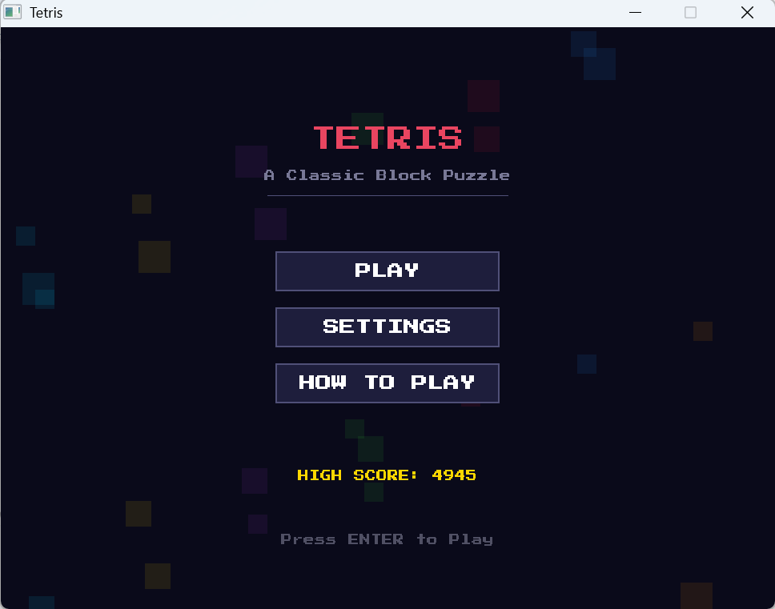
Ảnh 3. Màn hình giao diện Menu
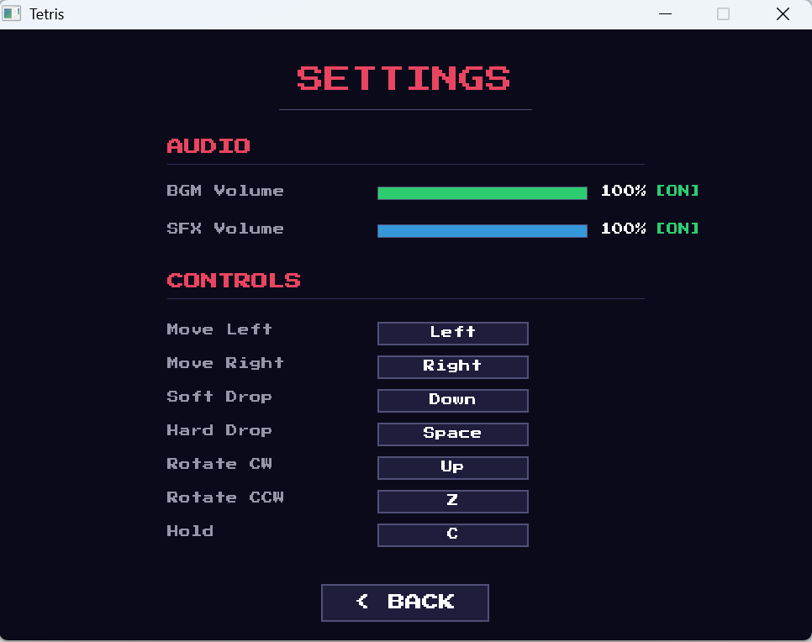
Ảnh 4. Giao diện Settings
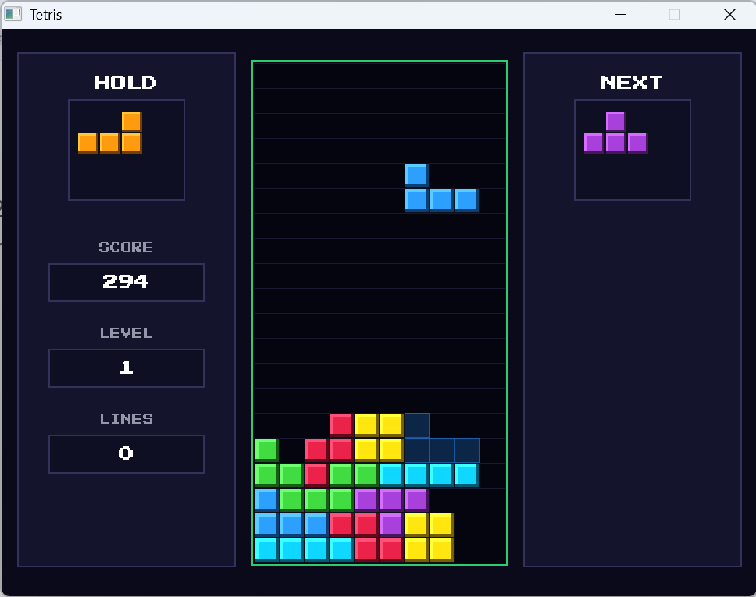
Ảnh 5. Giao diện chơi game thực tế

HẠN CHẾ VÀ HƯỚNG PHÁT TRIỂN

Hạn chế
Hệ thống lưu trữ điểm cao hiện tại mới chỉ lưu trữ giá trị số nguyên thuần túy, chưa hỗ trợ nhập tên người chơi (Name Input String) để hiển thị bảng xếp hạng có định danh cụ thể.
Lối chơi chưa đa dạng và phong phú, còn thiếu nhiều lối chơi của game, mới haofn thành lối chơi cơ bản và cổ điển nhất.

Hướng phát triển
Nâng cấp hàm xử lý xoay kết hợp ma trận dịch chuyển của chuẩn Super Rotation System (SRS) để xử lý các pha xoay sát tường hoặc sát đáy bàn cờ (Floor Kick).
Phát triển thêm tính năng nhập chuỗi ký tự trên UI đồ họa để lưu tên người chơi đạt điểm cao vào file highscores.txt.
Ứng dụng mô hình lập trình mạng mạng Socket để kết nối hai người chơi đối kháng qua mạng nội bộ LAN.
Thêm mới các lối chơi khác để làm tăng sự tò mò, kích thích cho người chơi muốn trải nghiệm nhiều thứ mới lạ.

Kết luận

Những gì học được qua dự án
Làm chủ kỹ năng quản lý tài nguyên hệ thống cấp thấp (Con trỏ, quản lý bộ nhớ Mixer âm thanh, Font chữ) theo tư duy quản trị tài nguyên nghiêm ngặt của ngôn ngữ C++.
Thành thạo tư duy thiết kế phần mềm dạng Hướng sự kiện (Event-Driven) và mô hình điều khiển trạng thái tập trung (State Machine).
Nắm vững kỹ thuật xử lý toán học ma trận và các thuật toán hình học không gian 2D.

Khó khăn gặp phải và cách giải quyết
Khó khăn: Gặp hiện tượng giật lag khung hình khi chuyển đổi giữa các màn hình UI do hệ thống liên tục thực hiện đọc file ghi file highscores.txt từ ổ cứng ở mỗi frame.
Cách giải quyết: Nhóm đã tối ưu lại mã nguồn bằng cách đặt cờ hiệu trạng thái highscoresLoaded. File điểm số cao chỉ được phép đọc duy nhất một lần khi khởi tạo trạng thái và chỉ ghi đè một lần duy nhất khi kết thúc game (GAME_OVER), giúp giải phóng băng thông xử lý của CPU.

Đánh giá kết quả
Dự án đã hoàn thành 100% mục tiêu chức năng cốt lõi và bổ sung thêm nhiều tính năng nâng cao ấn tượng (Hold piece, tùy biến key binding trên UI). Cấu trúc mã nguồn đạt chuẩn mực khoa học, trong sạch và dễ bảo trì mở rộng.
Link github để trải nghiệm sản phẩm của nhóm: https://github.com/duy1sme/Tetris

TÀI LIỆU THAM KHẢO
SDL3 API Documentation: https://wiki.libsdl.org/SDL3/FrontPage. (n.d.).
SDL3_mixer & SDL3_ttf Extensions. (n.d.).
The Tetris Company Guideline Specs: https://tetris.wiki/Main_Page. (n.d.).

